PRILOG I
OPIS PREDMETA NABAVE

OPIS PREDMETA NABAVE

Osnovne karakteristike Parka prirode Telašćica
Park prirode Telašćica nalazi se u srednjem Jadranu, u sustavu sjevernodalmatinskih otoka, na krajnjem jugo-istočnom dijelu Dugog otoka i Zadarske županije. Prvi je i jedan je od svega dva „morska“ parka prirode u Hrvatskoj, ukupne površine 6.999,28 ha, od čega 2531,14 ha pripada kopnu, a veći dio od 4.468,15 ha se odnosi na more. Administrativno se nalazi u sastavu općine Sali. Okružen je otvorenim morem s zapadne strane, a na jugo-istočnom dijelu je arhipelag Šibensko-kninske županije odnosno Nacionalni park Kornati. Na sjeveru je Lavdarski kanal s otokom Lavdara dok je sjevero-zapadni dio jedino kontinuirano kopneno okruženje predstavljeno krajnjim jugoistočnim kopnom Dugog otoka.
Granica PP Telašćica utvrđena je Zakonom o proglašenju Parka prirode „Telašćica“ (NN 14/88) dok su granice područja EM utvrđene Uredbom o ekološkoj mreži i nadležnostima javnih ustanova za upravljanje područjima ekološke mreže (NN 80/2019).
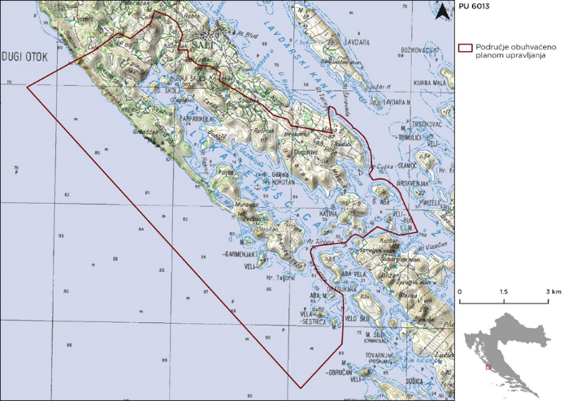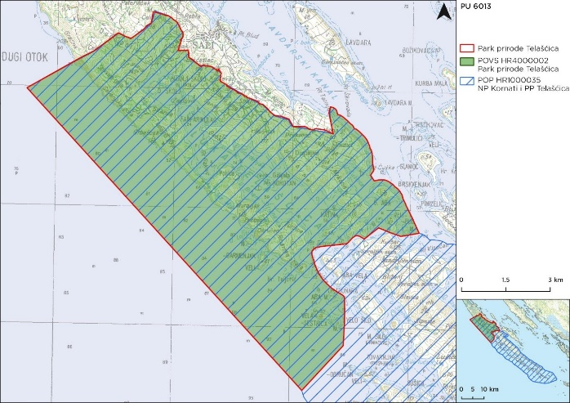
Sukladno Zakonu o zaštiti prirode, park prirode je prostrano prirodno ili dijelom kultivirano područje kopna i/ili mora velike bioraznolikosti i/ili georaznolikosti, s vrijednim ekološkim obilježjima, naglašenim krajobraznim i kulturno-povijesnim vrijednostima. Osim toga park prirode ima i znanstvenu, kulturnu, odgojno-obrazovnu te rekreativnu namjenu, a dopuštene su gospodarske i druge djelatnosti i zahvati kojima se ne ugrožavaju njegova bitna obilježja i uloga.
Područje parka prirode zaštićeno je radi očuvanja vrijednog biljnog i životinjskog svijeta, geoloških i geomorfoloških fenomena, raznovrsnih zajednica morskog dna te zanimljivog arheološkog naslijeđa, posebno izraženih u zonama Uvale Telašćica, strmaca Dugog otoka i jezera Mir.

Problematika prostora
Efikasna kontrola područja parka zahtjeva velike napore službe čuvara prirode kao i velika financijska sredstva. Trenutni princip provođenja nadzora nije efikasan koliko bi trebao biti kako bi se provela zaštita područja i regulacija aktivnosti na području Parka prirode. Uvođenjem digitalnog sustava neposrednog nadzora parka značajno bi se povećala efikasnost kontrole područja, te smanjili financijski troškovi ustanove u provedbi nadzora, kao i indirektno smanjila emisija stakleničkih plinova kao posljedica smanjenja potreba za korištenjem plovila i vozila na fosilan goriva.
S ciljem podizanja efikasnosti upravljanja područjem parka prirode te smanjenja troškova provedbe neposrednog nadzora zaštićenog područja potrebno je uvesti sustav video nadzora odnosno sustav autonomnog praćenja aktivnosti na području parka u realnom vremenu, a za tri glavne kategorije:
- Naplata ulaznica u nautičkom turizmu
- Protupožarna zaštita
- Detekcija aktivnosti u zonama s posebnom regulacijom

Sigurnost područja prosudbe
Pitanja zaštite, unapređenja i korištenja Parka prirode „Telašćica“ uređena su Pravilnikom o zaštiti i očuvanju Parka prirode „Telašćica“ (Narodne novine 8/2022). Navedeni pravilnik propisuje način upravljanja i upravljačku zonaciju zaštićenog područja te regulira sljedeće aktivnosti: provedbu istraživanja, zaštitu šuma, lovstvo, ribolov i marikulturu, poljoprivredu, gradnju, promet, posjećivanje, sport i rekreaciju, protupožarnu zaštitu, obavljanje djelatnosti te ostala ograničenja, mjere zaštite i zabranjene radnje.
Protupožarna zaštita se detaljnije definira Planom zaštite od požara koji se donosi svake godine za razdoblje od 1. svibnja do 31. listopada.
U Parku postoji služba čuvara prirode koju sačinjava 5 djelatnika. Također, postoji i odsjek za protupožarnu zaštitu koji ima 2 djelatnika. Svi djelatnici u objema službama su zaposleni na neodređeno, dakle tijekom cijele godine. Komunikacija između djelatnika ovih službi i baze se odvija djelomično putem radijskog sustava, a djelomično putem mobilnih telefona. Obje službe vode svoje zapisnike o incidentima.
Trenutno ne postoji nikakav sustav tehničkog nadzora pa tako služba čuvara prirode tijekom sezone stalno patrolira akvatorijem, a protupožarna služba obavlja ophodnje uzduž čitavog Parka te je organizirana prema Planu zaštite od požara.
U Salima se nalazi dobrovoljno vatrogasno društvo koje u roku od 15 minuta može na lice mjesta stići s 20 vatrogasaca te dva vozila.

Kritične točke nadzora
OPASNOST | UGROŽENA LOKACIJA (prostor) | Opis
Opasnost od požara | Cjelokupno područje Parka sa naglaskom na šire područje uvale Mir | Detekcija požara na cjelokupnom području Parka sa naglaskom na šire područje uvale Mir i slanog jezera kao zone najvećeg intenziteta posjećivanja te time i rizika od požara
Neovlašteni ulazak i obavljanje bilo koje neovlaštene aktivnosti | Zone stroge zaštite | Detekcija i evidencija ulaska plovila u zonu stroge zaštite
Obavljanja ribolovnih aktivnosti | No take zone | Detekcija obavljanja ribolovnih aktivnosti
Prekoračenje dozvoljene brzine, ispuštanje otpadnih voda, sidrenje | Akvatorij uvale Telašćica | Naplata ulaznica u nautičkom turizmu, evidencija ulaska unutar akvatorija, nadzor nad protupropisnim radnjama (prekoračenje dozvoljene brzine, ispuštanje otpadnih voda, sidrenje…)
Prekoračenje dozvoljene brzine | Prolazi Mala Proversa i Vela Proversa | Detekcija glisiranja kroz prolaze
Neovlašteno zadržavanje plovila | Uvala Telašćica | Detekcija ulaska i zaustavljanja (priveza na bovu, rivu..) plovila u nautičkom turizmu u akvatorij parka prirode

PROJEKTNI ZADATAK
Ovim projektom potrebno je projektirati sustav tehničke zaštite koji je predviđen kao rezultat postavljenog standarda u pogledu mjera zaštite pojedinih lokacija u nadležnosti Javne ustanove „Park prirode Telašćica“.
Projektom se obuhvaća:
- sustav tehničke zaštite s mrežnom infrastrukturom.
Sustav tehničke zaštite će se sastojati od sustava videonadzora, mrežne infrastrukture i sustava protuprovale. Centralno nadzorno mjesto će se nalaziti u sjedištu Naručitelja u mjestu Sali, a nadzorne kamere će biti postavljene na kritičnim točkama unutar parka prirode.
Zbog toga što u parku ne postoji elektroenergetska mreža i nije dopuštena gradnja, kamere je nužno postaviti na montažno-demontažnu čeličnu konstrukciju koja neće biti pričvršćena za zemljano kamenu podlogu, a na kojoj će također biti postavljeni fotonaponski paneli za proizvodnju električne energije.
Zbog velikih udaljenosti između nadzornih točaka, prijenos videosignala do centralnog nadzornog mjesta će se izvesti putem bežične mreže.
Čeličnu konstrukciju, kamere visoke rezolucije i svu prateću lokalnu opremu nužno je dodatno štititi kamerama za lokalni nadzor te je svako otvaranje ormara s opremom ili pristup lokaciji potrebno signalizirati alarmom u centralnom nadzornom mjestu putem sustava protuprovale.
SUSTAV VIDEONADZORA
Potrebno je predvidjeti sustav videonadzora s permanentnim snimanjem i periodom arhiviranja videosnimki na standardnim postavkama. Sustavom videonadzora potrebno je nadzirati:
- kritične točke unutar perimetra Parka definirane kroz konzultacije s Naručiteljem
- lokacije na kojima je postavljena oprema sustava tehničke zaštite
Pozicije ugradnje kamera potrebno je definirati u suradnji s Naručiteljem, a definirati će se prilikom izrade projekta.
Sustav videonadzora potrebno je izvesti s IP sustavom videonadzora visoke razlučivosti sa sljedećim elementima nužnim kako bi se pokrile sve navdene potrebe Naručitelja u skladu s ovim Pozivom.
Osnovu sustava videonadzora treba činiti mrežni video snimač na koji se spajaju sve IP kamere putem lokalne security TCP/IP mreže izvedene između nadzornih točaka u Parku prirode, bežičnim putem. Na strani centralnog uređaja obavlja se programiranje načina rada snimača i opcije vezane uz arhiviranje, čuvanje pojedinih događaja u arhivi, održava se komunikacija i upravljanje sa svim perifernim jedinicama video-nadzornog sustava. U tu svrhu potrebno je povezati snimač sa nadzornim PC uređajem za upravljanje sustavom videonadzora.
Na monitoru je nužna mogućnost praćenja trenutnih događanja i odabiranja načina i broja kamera sa kojih se snimke prikazuju na monitoru. Također je potrebna mogućnost pregledavanja snimljeni materijal odabirom željenog načina pregledavanja, vremena i broja kamere te pohranjivanja snimki. U sklopu sustava je potrebno ugraditi IP kamere i povezati ih u jednu nadzornu cjelinu. Glavno mjesto za nadzor trebalo bi se nalaziti u sklopu baze Službe čuvara prirode u uvali Mir, dok će se snimač i prateća oprema nalaziti u sjedištu Javne ustanove „Park prirode Telašćica“ u Salima.
Sustav videonadzora treba imati trostruku funkciju:
- nadzor požara;
- nadzor plovila s mogućnošću integracije sustava naplate pomoću automatske detekcije registracije plovila te detekcije neovlaštenih ulazaka u akvatorij Parka;
- nadzor zaštićenih prirodnih dobara odnosno nadzor zona stroge zaštite te „no take“ zona.
MREŽNA INFRASTRUKTURA
Predviđeno je da određen dio nadzornih točaka služi kao tzv. backbone odnosno centralni prijenosni kanal za bežičnu mrežu, preko kojeg bi se prenosio video-signal sa svih kamera prema centralnom nadzornom mjestu.
Ostale točke nadzora bi samo slale svoj signal prema backboneu, ne bi služile za prijenos signala s drugih točaka.
Security TCP/IP mrežu potrebno je konstruirati tako da osigurava nesmetan protok informacija od mjesta štićenja do mjesta nadzora i pohrane podataka
NAPAJANJE SUSTAVA
Pošto će se nadzorne točke nalaziti na pozicijama unutar parka prirode na kojima ne postoji elektroenergetska mreža, potrebno je izvesti napajanje sustava tehničke zaštite na tim lokacijama putem fotonaponskih panela, odnosno tzv. „otočnog“ sustava koji je potpuno autonoman te koji ispunjava ekološke kriterije.
Sustav napajanja potrebno je izvesti sljedećom opremom:
- fotonaponski paneli;
- regulator punjenja;
- izmjenjivač;
- razvodni ormar s osiguračima, DC sabirnicom, nadstrujnom i diferencijalnom zaštitom;
- solarni i DC kabel;
- kontroler za daljinsko paljenje i gašenje opreme;
- stacionarni baterijski članci tipa OPzS.
- te ostalo nužno za funkcioniranje sustava
Unutar čelične konstrukcije će biti postavljen ormar za svu gore navedenu opremu koji ima stupanj mehaničke zaštite minimalno IP66.
ČELIČNA KONSTRUKCIJA ZA PRIHVAT FOTONAPONSKIH PANELA
Čeličnu konstrukciju potrebno je projektirati sukladno propisima te je nužno predvidjeti izvođenje što manje vizualno intruzivno rješenje kako bi konstrukcija bila što manje vidljiva u prirodnom okruženju.
Konstrukcija treba biti samostojeća te da nije pričvršćena za zemljano-kamenu podlogu, nego da se na njezino dno postave betonske kocke dimenzija 40 cm x 40 cm x 5/6 cm (d x š x v) koje će služiti kao utezi za sprječavanje prevrtanja konstrukcije uslijed udara vjetra.

